УДК 330.4; 332.1
Андреянова И.В.
канд. юридических. наук, доцент
Фонд развития ИНТЦ ЮНИТИ ПАРК
г. Сургут, Россия

ДИНАМИЧЕСКАЯ МОДЕЛЬ ОЦЕНКИ ТЕХНОЛОГИЧЕСКОГО И СОЦИАЛЬНО-ЭКОНОМИЧЕСКОГО ПОТЕНЦИАЛА РЕСУРСОДОБЫВАЮЩЕГО РЕГИОНА (НА ПРИМЕРЕ ХМАО–ЮГРЫ)
Аннотация. В статье предложена динамическая модель оценки технологического и социально-экономического потенциала ресурсодобывающего региона на примере ХМАО–Югры. Модель учитывает инвестиционно-инновационную активность и экологическую нагрузку, использует нормированные интегральные индексы и сценарные расчёты в Python. Результаты моделирования за 2024–2030 годы показывают преимущество комбинированного сценария, сочетающего технологическую модернизацию и природоохранные меры.
Ключевые слова: ресурсодобывающий регион; ХМАО–Югра; устойчивое развитие; технологический потенциал; социально-экономический потенциал; промышленная политика; динамическая модель; дифференциальные уравнения.
Введение
Ресурсодобывающие регионы имеют ключевое значение для социально-экономического развития Российской Федерации, обеспечения энергетической безопасности и формирования бюджетных доходов [5], однако специализация на добыче углеводородного сырья сопровождается рисками технологической зависимости, высокой чувствительностью к колебаниям внешней конъюнктуры и неравномерностью пространственного развития [10; 11]. Для Ханты-Мансийского автономного округа – Югры эти обстоятельства определяют необходимость согласования промышленной политики, инновационного развития, накопления человеческого капитала и природоохранной деятельности [3]. Инновационное развитие не является простой суммой вложений в исследования и разработки, а следствием взаимодействия предприятий, государства, научно-образовательных организаций и институтов развития [6; 7]. Концепция тройной спирали позволяет рассматривать такие взаимодействия как основу производства и распространения инноваций [8]. Для ресурсодобывающего региона требуется дополнить данный подход учетом экологического фактора и ограничений, связанных с природно-ресурсной специализацией.
Устойчивое развитие регионов оценивается преимущественно посредством систем статистических показателей и интегральных индексов [1; 2], что позволяет установить текущее положение территории, однако в меньшей степени объясняют взаимное влияние технологических, социальных, инвестиционных и экологических факторов во времени, что позволяет применить методы системной динамики и имитационного моделирования, в том числе и для анализа систем с обратными связями [12; 9].
Цель исследования состоит в разработке динамической модели, обеспечивающей сценарную оценку взаимосвязанного изменения технологического и социально-экономического потенциала ресурсодобывающего региона с учетом инвестиционно-инновационной активности и экологической нагрузки. Объектом апробации выступает Ханты-Мансийский автономный округ – Югра. Следует отметить, что на данном этапе модель используется как инструмент предварительного сценарного анализа, а представленные коэффициенты носят экспертный характер.
Методика
Под технологическим потенциалом региона понимается совокупная способность региональной экономики создавать, внедрять и распространять новые технологические решения. Его эмпирическая оценка может включать показатели затрат на исследования и разработки, численности исследователей и инженерно-технического персонала, объема инновационной продукции, патентной активности, обеспеченности инфраструктурой. В свою очередь, социально-экономический потенциал характеризует способность территории обеспечивать устойчивое воспроизводство доходов, занятости, квалифицированных кадров и качества жизни населения, что включает валовой региональный продукт на душу населения, производительность труда, инвестиции в основной капитал, реальные доходы населения, занятость, миграционное сальдо и параметры социальной инфраструктуры. Инвестиционно-инновационная активность отражает объем и направленность ресурсов, используемых для технологического обновления экономики, индикаторами которой могут быть инвестиции в основной капитал, внутренние затраты на исследования и разработки, затраты организаций на технологические инновации, число инновационно активных организаций и объем государственной поддержки инновационных проектов. Экологическая нагрузка трактуется как интегральная характеристика антропогенного воздействия на природную среду региона, которая основывается на данных о выбросах загрязняющих веществ, образовании отходов, нарушенных землях, сбросах загрязненных сточных вод, аварийности на объектах и затратах на охрану окружающей среды.
Для каждого блока формируется нормированный интегральный индекс. Для показателя-стимулятора используется преобразование:
$$\begin{aligned}x_{i}^{*}(t)=\frac{x_{i}(t)-minx_{i}}{maxx_{i}-minx_{i}}.\#(1)\end{aligned}$$
Для показателя-дестимулятора применяется обратное нормирование:
$$\begin{aligned}x_{i}^{*}(t)=\frac{maxx_{i}-x_{i}(t)}{maxx_{i}-minx_{i}}.\#(2)\end{aligned}$$
Интегральный индекс соответствующего блока определяется как взвешенная сумма нормированных показателей:
$$\begin{aligned}X(t)=\sum_{i=1}^{n}{ } w_{i}x_{i}^{*}(t), \sum_{i=1}^{n}{ } w_{i}=1,\#(3)\end{aligned}$$
где $X(t)$ - один из индексов $T(t)$, $S(t)$, $I(t)$ или $E(t)$; $w_{i}$ - вес i-го показателя. Веса могут определяться равномерно, экспертным методом, методом главных компонент либо на основе энтропийного подхода. Для первой апробации модели целесообразно применить равные веса с последующим анализом чувствительности результата к их изменению.
Динамическая модель
Состояние региональной системы описывается четырьмя переменными: $T(t)$ - технологический потенциал; $S(t)$ - социально-экономический потенциал; $I(t)$ - инвестиционно-инновационная активность; $E(t)$ - экологическая нагрузка. Все переменные измеряются в нормированной шкале от 0 до 1 либо в стандартизированной безразмерной шкале. Официальные данные используются для формирования наблюдаемых индексов и исходного состояния системы. Значения управленческих воздействий после 2024 года задаются как сценарные предположения и не интерпретируются как официальный прогноз органов власти. Прочие переменные входят в модель как функции времени, а именно: H(t) - человеческий капитал, отражающий влияние образования, подготовки инженерных и научных кадров, M(t) - внешний макроэкономический импульс, индекс физического объёма ВРП или промышленного производства, P(t) -- интенсивность технологической политики, нормированный сценарный индекс мер поддержки, R(t) – ограничения (финансовые, инфраструктурные и институциональные), Q(t) - интенсивность добычи, а именно объем добычи нефти относительно уровня базового года, Z(t) - природоохранные меры, нормированный сценарный индекс природоохранной политики
Предлагается следующая система дифференциальных уравнений:
$$\begin{aligned}\frac{dT}{dt}={[α}_{1}I(t)+α_{2}H(t)][1-T(t)]-{[β}_{1}+β_{2}E(t)]T(t),\#(4)\end{aligned}$$
$$\begin{aligned}\frac{dS}{dt}={[γ}_{1}T(t)+γ_{2}M(t)][1-S(t)]-[δ_{1}+δ_{2}E(t)]S(t),\#(5)\end{aligned}$$
$$\begin{aligned}\frac{dI}{dt}=[η_{1}P(t)+η_{2}S(t)][1-I(t)]-{[μ_{1}+μ}_{2}R(t)]I(t),\#(6)\end{aligned}$$
$$\begin{aligned}\frac{dE}{dt}=ρ_{1}Q(t)[1-E(t)]-[ρ_{2}Z(t)+ω]E(t).\#(7)\end{aligned}$$
В модели множители $1-T(t),1-S(t),1-I(t) и 1-E(t)$ отражают эффект насыщения. По мере приближения соответствующего индекса к единице потенциал его дальнейшего прироста уменьшается. Отрицательные воздействия заданы пропорционально текущему состоянию. При неотрицательных параметрах и исходных значениях из интервала $[0,1]$ такая структура препятствует выходу переменных за содержательно допустимые границы. $M(t)$ - внешний макроэкономический импульс, характеризующий общую экономическую конъюнктуру и не включённый непосредственно в состав индекса $S(t)$. Параметры $α_{1},α_{2},γ_{1},γ_{2},η_{1},η_{2}$ отражают положительные связи между компонентами системы. Параметры $β_{1},δ_{1},μ_{1}$ характеризуют естественное затухание эффекта, технологическое старение, выбытие фондов и необходимость постоянного воспроизводства ресурсов. Коэффициенты $β_{2}$ и $δ_{2}$ выражают отрицательное влияние экологической нагрузки на технологическое и социально-экономическое развитие. Коэффициенты $ρ_{1}$, $ρ_{2}$ и $ω$ описывают соответственно прирост нагрузки вследствие добычи, ее снижение под влиянием природоохранных мер и естественное восстановление природной среды.
Содержательно уравнение (4) означает, что технологический потенциал возрастает при росте инновационных инвестиций и человеческого капитала, но снижается под действием технологического устаревания и экологических ограничений. Уравнение (5) показывает влияние технологического развития и экономической результативности на социально-экономический потенциал. Уравнение (6) описывает зависимость инвестиционно-инновационной активности от качества промышленной политики и состояния региональной социально-экономической среды. Уравнение (7) учитывает экологические последствия ресурсодобычи и компенсирующее действие природоохранных мероприятий.
Для получения сводной оценки может быть введен индекс сбалансированного устойчивого развития (8):
$$\begin{aligned}U(t)=λ_{T}T(t)+λ_{S}S(t)+λ_{I}I(t)-λ_{E}E(t),\#(8)\end{aligned}$$
где $λ_{T},λ_{S},λ_{I},λ_{E}$ - весовые коэффициенты, отражающие приоритетность технологической, социальной, инвестиционной и экологической компонент. Использование индекса $U(t)$ не заменяет анализа отдельных состояний системы, но дает возможность сопоставлять сценарии по единому критерию.
Параметризация и данные
Источником исходной информации для модели могут выступать официальные данные Росстата и его территориального органа, сведения Единой межведомственной информационно-статистической системы, данные Роспатента, Министерства науки и высшего образования Российской Федерации, органов государственной власти ХМАО–Югры и отраслевых компаний.[4] Для обеспечения сопоставимости целесообразно использовать годовые ряды за период не менее 10–15 лет. Значения параметров модели в статье используют смешанный подход: статистическая калибровка и сценарные значения. При численном решении должны быть заданы начальные условия, которые определяются по последнему доступному году наблюдений (9). Решение системы (4)–(7) выполняется численно в программной среде Python с применением функции solve_ivp библиотеки scipy.integrate. Техническая реализация приведена в публичном репозитории (https://github.com/Alex-Samarkin/NVartovsk2026).
$$\begin{aligned}T(0)=T_{0}, S(0)=S_{0}, I(0)=I_{0}, E(0)=E_{0}.\#(9)\end{aligned}$$
Единицей модельного времени принят один календарный год. Начальное состояние соответствует 2024 году, горизонт сценарного прогнозирования - 2030 году. Для визуализации численное решение выводится с месячным шагом, однако сценарные предпосылки задаются на годовой шкале, при этом внешние воздействия линейно интерполируются по годам, а коэффициенты естественного затухания представлены через периоды полураспада. Для интенсивности добычи уровень 2024 года принят равным единице. К 2030 году в базовой траектории предполагается снижение индекса до 0,90. Направление изменения согласуется с наблюдаемой динамикой зрелого нефтедобывающего региона: в официальных документах приводятся значения добычи 223,1 млн тонн в 2022 году, 216,0 млн тонн в 2023 году и последующее снижение прогнозной оценки [4]. Начальное значение индекса промышленной и инновационной политики принято равным 0,30. Умеренный базовый уровень выбран с учётом того, что затраты на инновации организаций Югры снизились со 133,0 млрд рублей в 2020 году до 35,7 млрд рублей в 2024 году, а технологические инновации в 2024 году осуществляли 9,5% обследованных организаций [4]. Повышение индекса до 0,55 в технологическом сценарии представляет целевое управленческое воздействие, а не продолжение наблюдавшегося тренда.
Сценарии развития
Для оценки последствий промышленной политики рассматриваются четыре сценария.
Показатель | Базовый | Технологический | Экологический | Комбинированный
H: 2024 → 2030 | 0,55 → 0,55 | 0,55 → 0,55 | 0,55 → 0,55 | 0,55 → 0,55
M: 2024 → 2030 | 0,50 → 0,50 | 0,50 → 0,50 | 0,50 → 0,50 | 0,50 → 0,50
P: 2024 → 2030 | 0,30 → 0,34 | 0,30 → 0,55 | 0,30 → 0,34 | 0,30 → 0,55
R: 2024 → 2030 | 0,45 → 0,40 | 0,45 → 0,40 | 0,45 → 0,40 | 0,45 → 0,40
Q: 2024 → 2030 | 1,00 → 0,90 | 1,00 → 0,90 | 1,00 → 0,90 | 1,00 → 0,90
Z: 2024 → 2030 | 0,35 → 0,42 | 0,35 → 0,42 | 0,35 → 0,65 | 0,35 → 0,65

Значения человеческого капитала, макроэкономического импульса, институциональных ограничений и добычи одинаковы во всех сценариях. Поэтому различия результатов можно связывать непосредственно с технологическими и природоохранными воздействиями, а не с одновременным улучшением всех предпосылок.
Технологический сценарий (см. рис.1 и 2, а также таблицу 1 здесь и далее), преимущественно увеличивает инвестиционно-инновационную активность: значение $I(2030)$ возрастает с 0,548 до 0,594. Экологический сценарий снижает нагрузку$E(2030)$ с 0,520 до 0,470. Комбинированный сценарий объединяет оба эффекта и обеспечивает наибольшее значение сводного индекса - 0,447. Преимущество над базовым сценарием составляет 0,024 пункта, поэтому различия следует интерпретировать как умеренные.
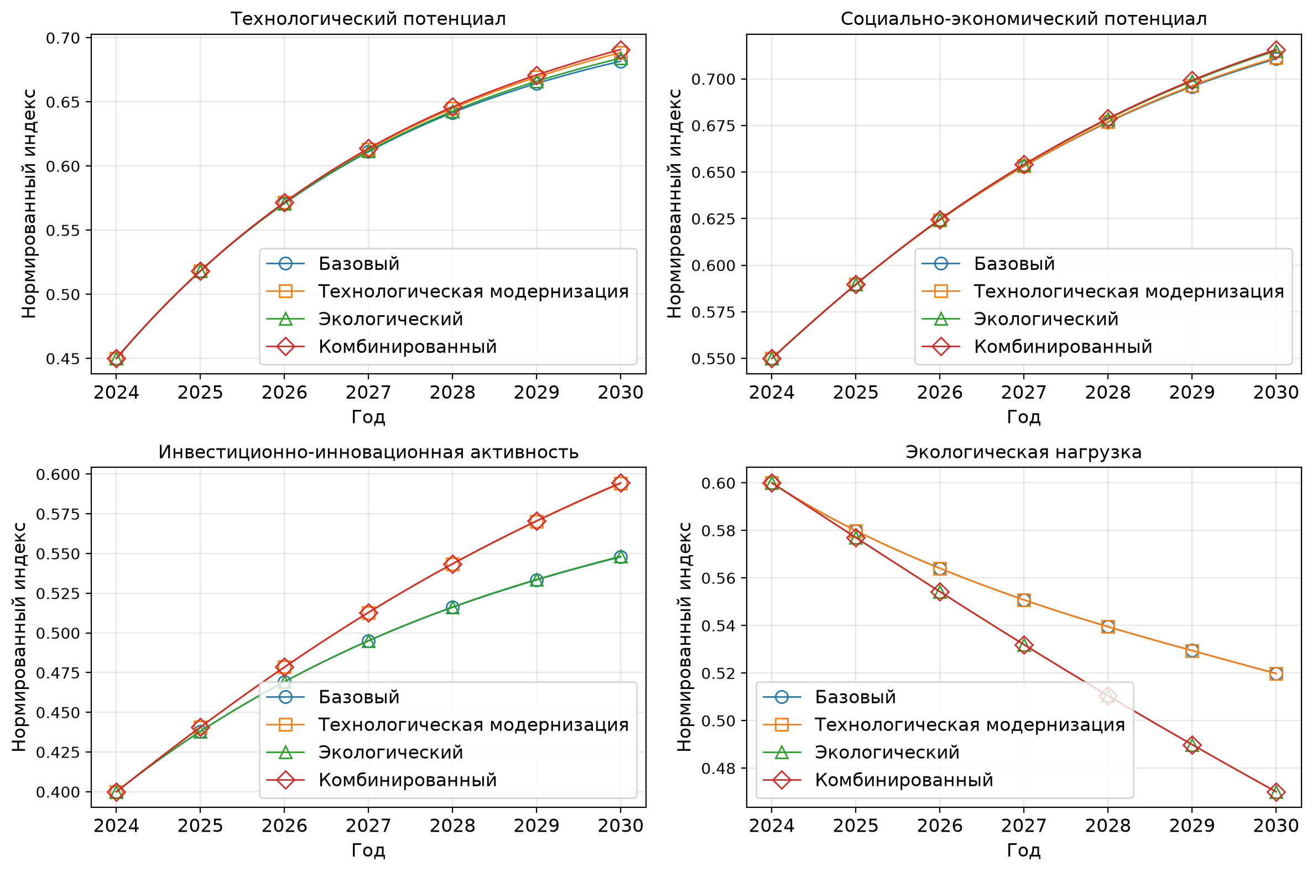
Рис. 1 Потенциалы (рассчитано автором путем численного интегрирования уравнений (4-7) в Python)
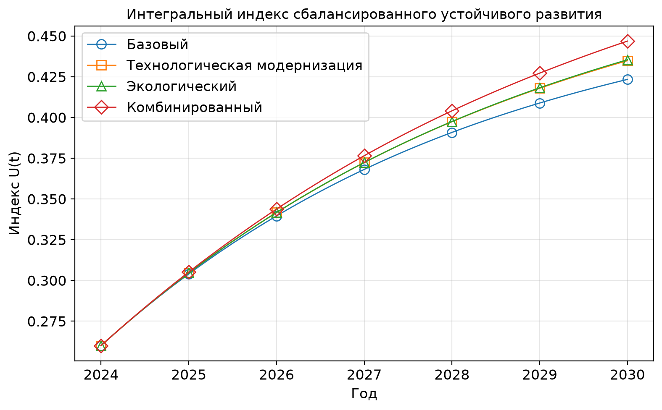
Рис. 2 Интегральный индекс (рассчитано автором путем численного интегрирования уравнений (4-7) в Python)
Таблица 1
Результаты сценарного моделирования
Сценарий | T(2030) | S(2030) | I(2030) | E(2030) | U(2030)
Базовый | 0,682 | 0,711 | 0,548 | 0,520 | 0,423
Технологическая модернизация | 0,688 | 0,711 | 0,594 | 0,520 | 0,435
Экологический | 0,684 | 0,715 | 0,548 | 0,470 | 0,435
Комбинированный | 0,691 | 0,716 | 0,594 | 0,470 | 0,447

Обсуждение результатов
Предлагаемая модель не претендует на описание всех производственных, финансовых и институциональных процессов, происходящих в Югре. Ее назначение состоит в выявлении ключевых обратных связей между технологическим развитием, социальной результативностью, инвестиционно-инновационной активностью и экологическими ограничениями. Использование агрегированных индексов делает модель прозрачной для интерпретации и применимой в условиях ограниченности открытых данных.
Практическая ценность модели состоит в возможности предварительной оценки последствий изменения параметров промышленной политики. Например, рост поддержки технологического обновления без увеличения природоохранных инвестиций способен ускорить технологическое развитие, но не гарантирует снижения экологических рисков. Напротив, согласованное изменение $P(t)$, $H(t)$ и $Z(t)$ позволяет анализировать условия, при которых технологическая трансформация приводит к более сбалансированному развитию региона. Следует учитывать текущие ограничения, а именно: полученные различия характеризуют свойства заданной структуры модели и сценарных предпосылок. Они не являются статистическим прогнозом фактических значений региональных показателей. Коэффициенты взаимодействия пока не оценены по временным рядам, а значения управленческих воздействий после 2024 года заданы экспертно. Поэтому результаты следует рассматривать как предварительную проверку логики сценариев.
Дальнейшее развитие исследования предполагает: уточнение состава индикаторов; оценку параметров на статистических данных; декомпозицию технологического потенциала по нефтегазовому, сервисному, цифровому и экологическому секторам; включение межрегиональных связей; сопоставление ХМАО–Югры с другими ресурсодобывающими субъектами Российской Федерации.
Заключение
Предложенная нелинейная модель обеспечивает сохранение технологического, социально-экономического, инвестиционно-инновационного и экологического индексов в диапазоне от 0 до 1. Предварительный расчёт на 2024–2030 годы показал, что технологические меры преимущественно влияют на инвестиционно-инновационную активность, а природоохранные меры - на экологическую нагрузку.
Совместное применение мер обеспечивает значение сводного индекса 0,447 против 0,423 в базовом сценарии. Для перехода от сценарного эксперимента к эмпирическому прогнозу требуется сформировать наблюдаемые индексы и оценить коэффициенты модели по региональным временным рядам.
Применение модели к ХМАО–Югре позволяет перейти от статического сопоставления отдельных показателей к сценарной оценке последствий промышленной политики. Численная реализация в Python обеспечивает воспроизводимость расчетов, возможность калибровки параметров и сопоставления инерционного, технологически ориентированного и сбалансированного сценариев развития.
Литература
1. Бородин С. Н. Модель оценки устойчивого развития региона на основе индексного метода // Экономика региона. 2023. Т. 19, № 1. С. 45–59. https://doi.org/10.17059/ekon.reg.2023-1-4
2. Демидова К. В., Баринова В. А., Гвоздева М. А. Экологические риски и устойчивое развитие российских регионов в условиях кризисов // R-Economy. 2024. Т. 10, № 4. С. 427–443. https://doi.org/10.15826/recon.2024.10.4.026
3. Стратегия социально-экономического развития Ханты-Мансийского автономного округа – Югры до 2036 года с целевыми ориентирами до 2050 года : распоряжение Правительства Ханты-Мансийского автономного округа – Югры от 03.11.2022 № 679-рп // Официальный сайт органов государственной власти Ханты-Мансийского автономного округа – Югры. URL: https://econ.sovrnhmao.ru/s-e-r/2030.php (дата обращения: 04.09.2026).
4. Федеральная служба государственной статистики. Единая межведомственная информационно-статистическая система. URL: https://www.fedstat.ru/ (дата обращения: 04.09.2026).
5. Ходаковский Е.А., Сизов А.А. Энергетическая безопасность России в условиях трансформации миропорядка: вызовы, угрозы, возможности // Социально-политические науки. - 2024. - Т. 14. - №5. - C. 97-102. doi: 10.33693/2223-0092-2024-14-5-97-102
6. Autio E., Thomas L. D. W. Researching ecosystems in innovation contexts // Innovation & Management Review. 2022. Vol. 19, no. 1. P. 12–25. https://doi.org/10.1108/INMR-08-2021-0151
7. Cao B., Meng F., Li B. Spatial effects of innovation ecosystem development on low-carbon transition // Ecological Indicators. 2023. Vol. 157. Article 111277. https://doi.org/10.1016/j.ecolind.2023.111277
8. Etzkowitz H., Dzisah J., Albats E., Cai Y., Outamha R. Entrepreneurship and innovation in the Triple Helix: The perspicacity of intermediate ties // Industry and Higher Education. 2023. Vol. 37, no. 6. P. 753–761. https://doi.org/10.1177/09504222221151122
9. Hou R., Zhang L., Wang Y., Liu X. Research on the Optimization Path of Regional Innovation Development Based on System Dynamics // Sustainability. 2024. Vol. 16, no. 11. Art. 4869. https://doi.org/10.3390/su16114869
10. Kryukov V., Suslov N., Kryukov Y. Overcoming Interregional Economic Disparities in Russia Through Implementation of Resource Projects // Landmarks for Spatial Development / eds. S. Martinat, V. Kumar, A. Torre, Y. Lavrikova, E. Kuzmin. Cham : Springer, 2023. P. 135–167. https://doi.org/10.1007/978-3-031-37349-7_8
11. Sahin G., Dogan N., Berument M. H. The effects of two benchmarks on Russian crude oil prices // Economic Change and Restructuring. 2023. Vol. 56, no. 2. P. 733–748. https://doi.org/10.1007/s10644-022-09441-0
12. Samara E., Kilintzis P., Katsoras E., Martnidis G., Kosti P. A system dynamics approach for the development of a Regional Innovation System // Journal of Innovation and Entrepreneurship. 2024. Vol. 13, no. 1. Art. 26. https://doi.org/10.1186/s13731-024-00385-5

